GIT

SIN seguimiento

* No registra ningún cambio

CON seguimiento

* Modificado
* Preparado
* Confirmado

Se inicia GIT con “git init” insertado en un GitBash, esto crea la carpeta .git(oculta)

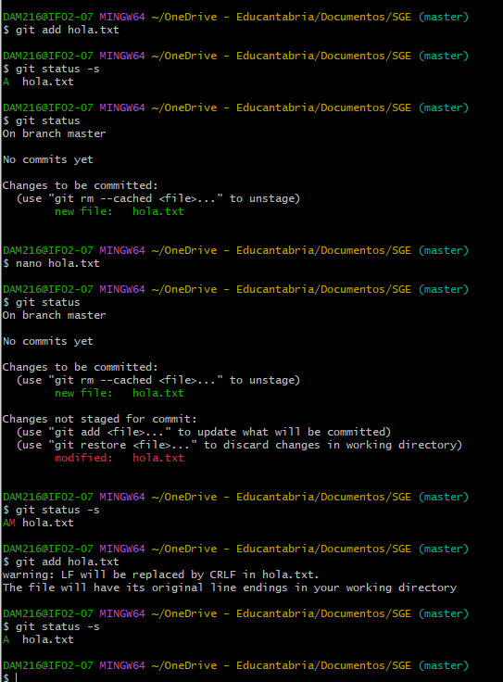

Comandos GIT

Git init: Inicia el repositorio en la carpeta actual

Git status: muestra el estado del repositorio, puedes añadir ‘–s’ al final para ver el estado de cada fichero

Git add (file): añade un fichero al repositorio, puedes usar un punto en lugar de un fichero para añadir todo

Git commit –m “nombredelcommit”: realiza un commit

Git commit –a –m “nombredelcommit”: realiza un commit de los ficheros añadidos y modificados del anterior commit

Git rm: se usa para deshacer cambios

Git log: muestra el historial de cambios, puede usarse –oneline al final para resumirlo

Git config:Añade o edita opciones de configuración.

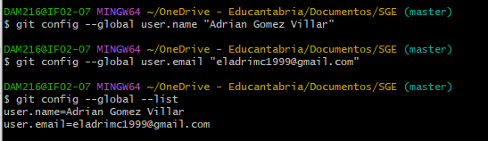

Git diff: muestra las diferencias entre el estado actual y el ultimo commit.Puede usarse –staged al final para ver la diferencia de lo que se va a añadir al repo del ultimo commit

Git branch “nombredelarama” “nombredelaramaacopiar”: Crea una rama nueva, si no se pone el segundo campo se escoge la rama master.

Git checkout “ramaacambiar”: cambia de la rama activa actual a la que se indica.

Git merge